Cvičení č. 4

Název cvičení:
Statistická mapa

Termín ukázky pracovní verze: 30.3.2009
Termín odevzdání: 5.4.2009 (do ISu + příloha: mapa A3 odevzdána na cvičení)

Cíl: Naučit se tvořit statistickou mapu se všemi jejími náležitostmi dle zadaných dat

Zadání: Zpracujte statistickou mapu – kartogram a kartodiagram s názvem: „Emise základních znečišťujících látek do ovzduší podle krajů ČR v roce…“. Vyberte si hodnoty uvedené pod Rezzo 1 – 3.

- Definice statistické mapy, kartogramu a kartodiagramu a další teorie byla podrobně rozebrána na cvičení a na přednášce.
- Podklad mapy – obrysová mapa - geografické hranice krajů (vlastní zdroj podkladové mapy, uvést zdroj mapy do cvičení, správně citovat)
- Zdroj statistických dat: www.czso.cz
- Velikost formátu mapy A3

- Kartogram
- Relativní hodnoty – t/km²
- Vybrat jeden ukazatel – např. oxidy dusíku
- Zvolit 3 intervaly
- Intervaly se nesmí překrývat
- Použít odstín jedné barvy, volit bledé, málo syté barvy

- Kartodiagram
- absolutní hodnoty (vynásobit relativní hodnoty rozlohou kraje)
- kruhový graf
- volit pestré, syté, výrazné barvy
- značit od „12 hodin“po směru hodinových ručiček
- poloměr – celkový objem emisí (sečíst emise všech látek)
- jednotlivé díly kruhu odpovídají podílům typů emisí
- umístění: dostatečně veliké, nepřekrývaly, nepřetínaly hranice, menší přes větší

Poznámka k řešení:
- Mapa bude mít všechny základní kompoziční prvky:
- Nadpis (co, kde, kdy) – tiskacím písmem, dostatečně veliké

Ukázka:
Emise základních znečišťujících látek do ovzduší
podle krajů ČR v roce 2007

- Mapové pole – dostatečně veliké

Ukázka:

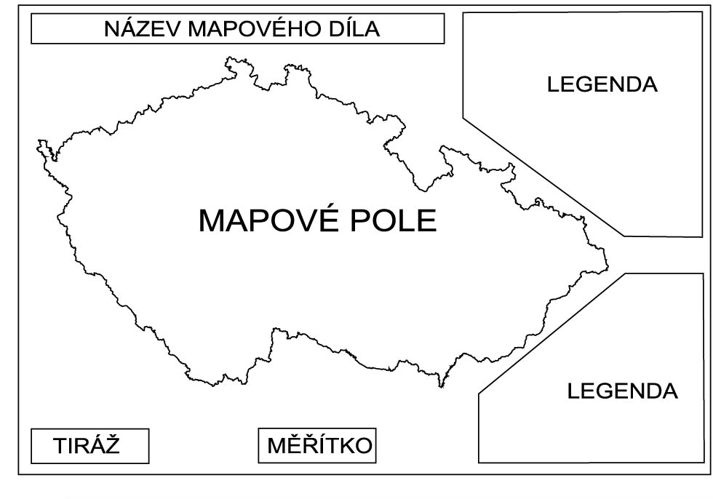

- Měřítko – grafické, nenápadné

Ukázka:
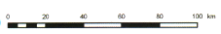

- Tiráž – autor, zdroj dat
Ukázka:
Petr NOVÁK,
BRNO, 2009

Zdroj: ČSÚ, ČHMÚ
- Legenda
- nad legendu se nepíše slovo „legenda“
- obdélníky kreslit podle pravítka, kruhy kružítkem
- barvy i velikost kruhů musí odpovídat mapě
- každá část legendy bude mít nadpis, budou obsaženy také jednotky
– např. „Emise oxidu siřičitého [t/km²]“
- legenda bude mít tři části:
- legenda ke kartogramu (3intervaly)
Ukázka:
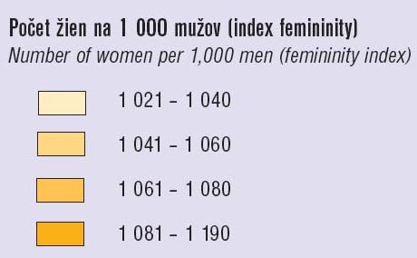

- hodnotové měřítko ke kartodiagramu
Ukázka:

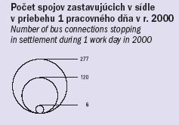

- barevná struktura diagramu
Ukázka:

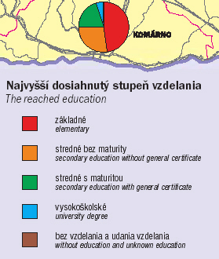

Cvičení č. 4 bude obsahovat:

- Titulní list
- Cíl: Naučit se tvořit statistickou mapu se všemi jejími náležitostmi dle zadaných dat
- Zadání: Zpracujte statistickou mapu – kartogram a kartodiagram s názvem: „Emise základních znečišťujících látek do ovzduší podle krajů ČR v roce…“.
- Řešení (přepracovaná tabulka, výpočty a přepočty pro kruhový graf (%), poloměr – celkový objem emisí, jednotlivé díly kruhu odpovídající podílům typů emisí, tvorba stupnice pro velikost oblouku, intervaly pro kartogram), vypsání základních náležitostí statistické mapy… ). Tabulka musí obsahovat všechny náležitosti (záhlaví sloupce a řádku atd.)
- Zhodnocení: vyhodnocení výsledků, vlastní komentář ke cvičení
- Příloha – statistická mapa (A3)
- Zdroj dat
- Použitá metoda

